Архитектура вычислительных систем

Лабораторная работа №5  
Новиченко Андрея 2МО РБД-1

1. JK-триггер

| J | K | Qn+1 |
| --- | --- | --- |
| 0 | 0 | Qn |
| 0 | 1 | 1 |
| 1 | 1 | 1 |
| 1 | 0 | Qn |

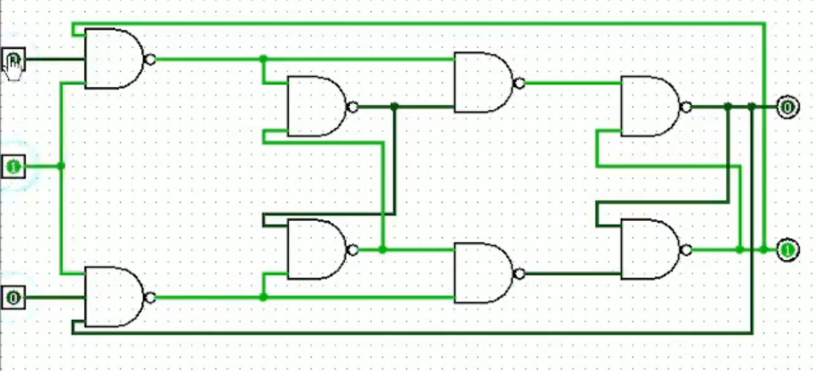

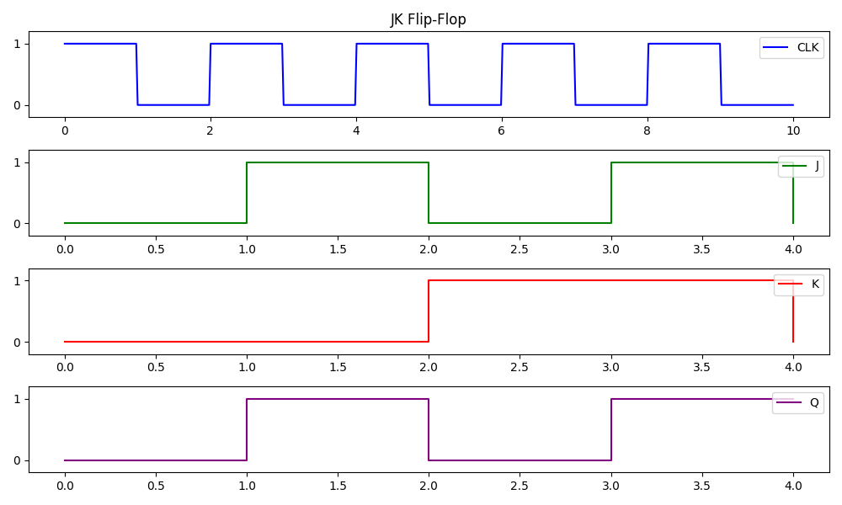

2. D-триггер

| D | C | Q |
| --- | --- | --- |
| 1 | 1 | 1 |
| 0 | 1 | 0 |

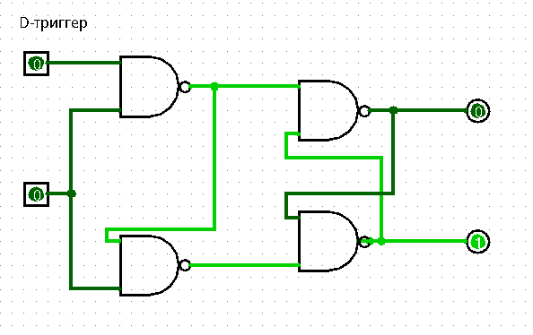

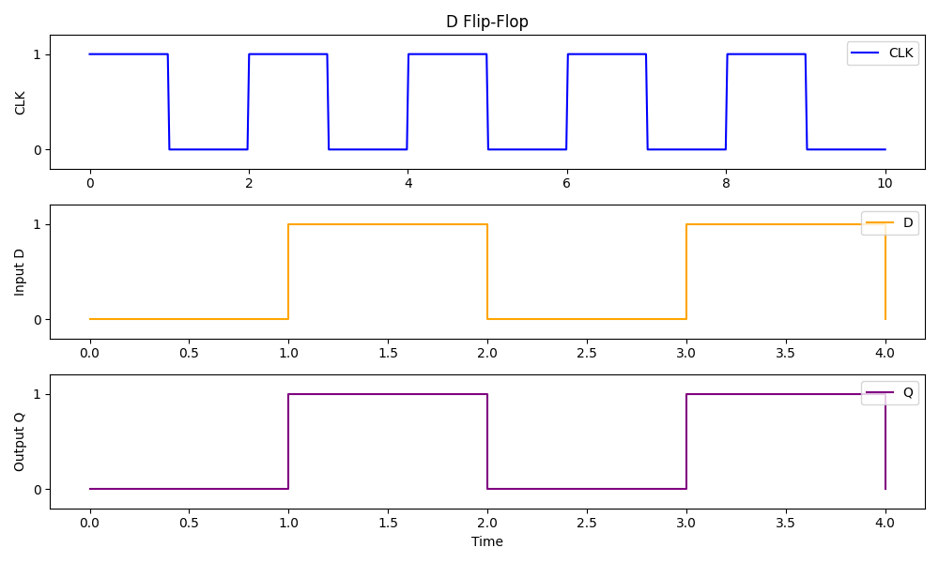

3. T-триггер

| T | Q(t) | Q(t + 1) |
| --- | --- | --- |
| 0 | 0 | 0 |
| 0 | 1 | 1 |
| 1 | 0 | 1 |
| 1 | 1 | 0 |

